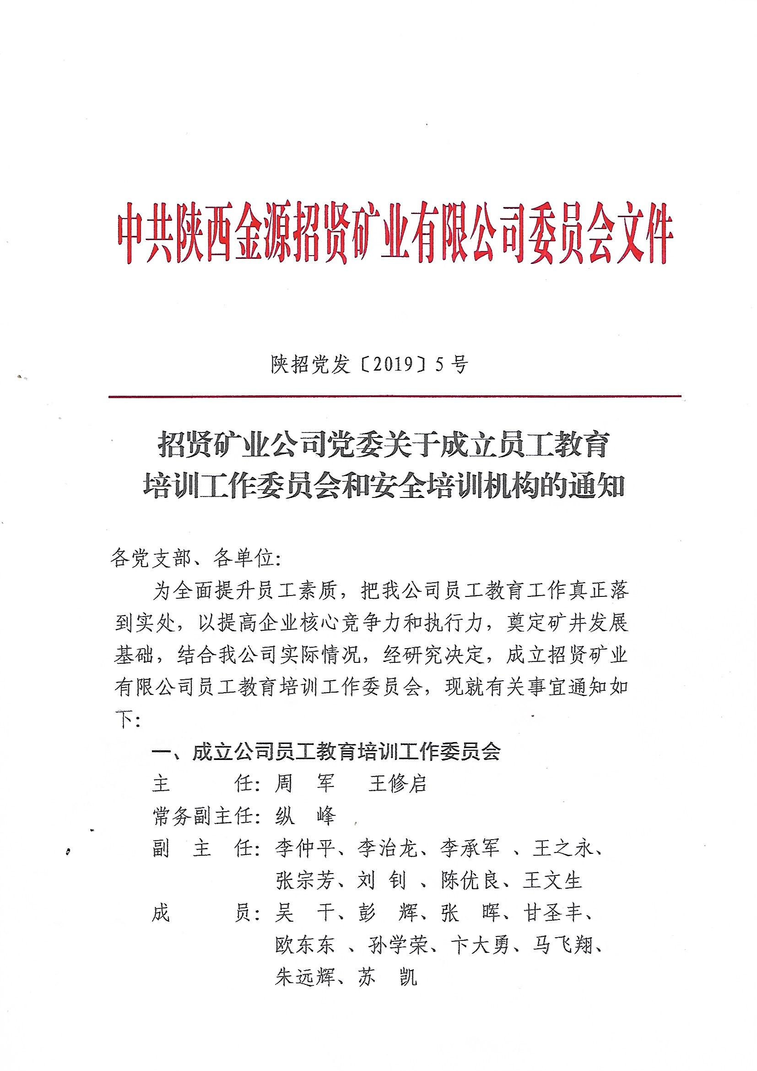
（一）职责界定
1.员工教育培训委员会主任对全矿员工教育培训工作负主要领导责任，组织制定职工教育工作规划及年度培训文件；按照有关规定足额提取职工教育经费，保证培训场地、设施、装备建设；定期召开专题会议，研究解决员工培训工作难题等；
2.常务副主任为分管培训负责人，对全矿员工教育工作具体负责，配合员工教育委员会主任抓好日常管理工作，并领导职工教育培训中心开展好培训工作；
3.各副主任负责分管工作范围内的员工教育培训工作；
4.员工教育委员会成员在全矿员工教育培训具体工作中主要负责教学研究、授课、考核、建议和指导等工作；
二、成立公司员工教育培训中心
在员工教育培训工作委员会的指导下开展员工安全培训工作，苏凯任中心主任。员工教育培训中心配备满足培训工作需要的管理人员（见附件一）。
职工教育培训中心主任为培训管理机构负责人，在员工教育委员会的领导下开展工作，负责全矿员工教育培训具体工作的组织、协调、管理；负责制定职工教育工作规划、年度员工培训工作文件、培训制度、培训方案以及贯彻落实；负责职工教育经费管理和合理运用；负责培训办班的组织管理及档案管理工作；负责科区队培训工作的指导、监督与考核等。
三、建立基层科区员工教育培训体系
根据集团公司全面提升员工素质的要求，将员工教育工作延伸到区、队、班、组，决定在基层科区设立员工教育培训体系（见附件二），成立科区培训领导小组，配备各级职教网员、教师队伍等。
（一）各单位成立员工教育培训工作领导小组，组长由单位党政负责人担任，全面负责本单位员工教育工作，支持职教网员开展日常培训工作，并保证所需人、财、物。领导小组名单及管理制度报矿职工教育培训中心。
领导小组和职教网员等人员如有变动，必须立即报职工教育培训中心备案。
（二）配备科区队职教网员
任职条件：
1.身体健康，具有较强的表达能力；
2.具有高中以上文化程度；
3.从事本专业工作三年以上，熟悉本单位各工种、岗位工作内容和工作标准；
4.具有一定的专业理论水平；
5.自愿从事职教网员工作。
聘任办法：
1.各单位拟定职教网员推荐名单；
2.各单位推荐人员需填写职教网员登记表一份；
3.职教网员推荐名单报至员工教育培训中心。
4.员工教育培训中心对各单位拟定名单进行审查、聘任；
职教网员职责：培训网员具体负责本单位培训工作的组织、协调和管理；负责培训制度建设、档案整理、工种台帐管理、“四个一”培训、培训信息交流等管理或事务性

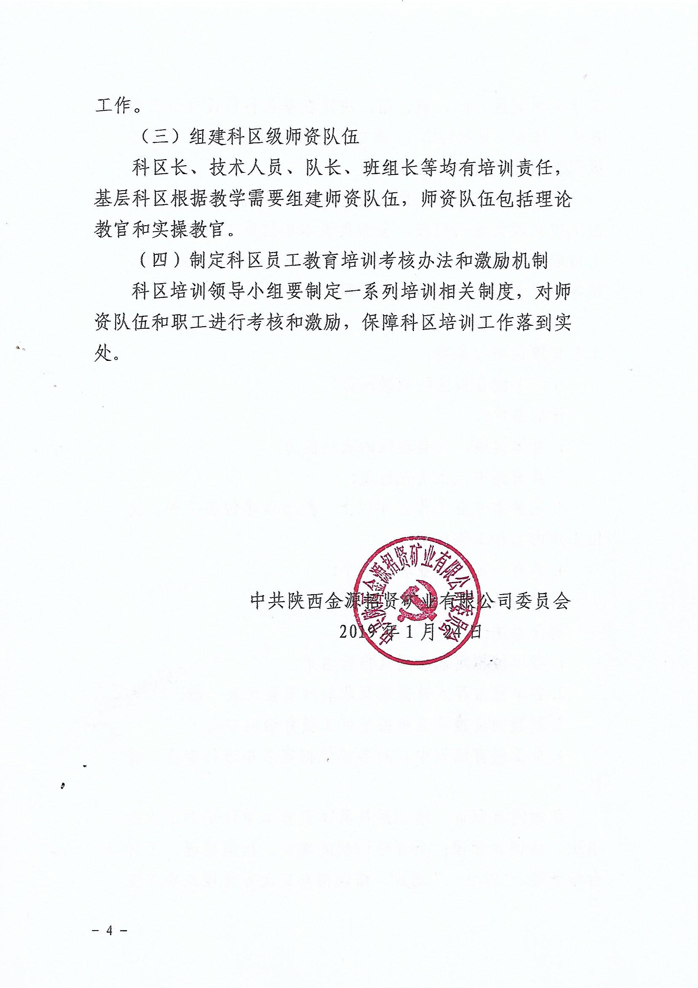

附件一
招贤矿业公司职工教育培训中心人员配备表

序号 | 姓名 | 职务 | 业务划分 | 备注
1 | 苏 凯 | 主 任 | 全面负责职工教育  培训中心工作
2 | 王玉矿 | 教务教学  管理员 | 负责培训教学与  教务管理
3 | 谢传云 | 培训档案  管理员 | 档案管理  等具体工作

附件二
招贤矿业公司各单位职工培训网络人员汇总表

序号 | 单位 | 培训第一责任人 | 分管培训负责人 | 培训网员 | 备注
1 | 采煤部 | 孙学荣、时光 | 时光 | 程毛宣
2 | 掘进区 | 赵阳、刘新 | 赵阳 | 张保全
3 | 机运部 | 蒋再山、马强 | 蒋再山 | 刘听磊
4 | 通防部 | 杨眷 | 杨眷 | 陈静
5 | 安全监察部 | 高峰、朱远辉 | 高峰 | 王琳修
6 | 生产技术部 | 秦庆举、吴卫星 | 李晨、吴卫星 | 任培刚、闫龙
7 | 调度指挥中心 | 杨鹍 | 王晓彬 | 刘浩
8 | 供应销售部 | 王峰 | 许庆贺、刘民 | 刘明涛
9 | 政工部、办公室 | 马飞翔、田胜军 | 马飞翔、田胜军  李劲松、谢辉 | 朱文博、李春景
10 | 经管部、财务部 | 卞大勇、赵峰 | 徐涛、刘华金 | 王玉矿
11 | 矿业公司一队、二队 | 孟宁 |  | 周守国
12 | 矿业公司三队 | 乔宾 |  | 刘荣明
13 | 矿业公司安装队 | 李华 |  | 段金鑫
14 | 友缘项目部 | 顾永 |  | 任亮
15 | 五建三处 | 张振平 | 崔高兴 | 李希彬
16 | 沈阳钻机队 | 邓春生 |  | 黄文军

招贤矿业公司办公室 2019年1月24日印发

